Prolegómeno
El Ciclo De Aprendizaje

Dios quiere que estudiemos la Biblia porque de la Biblia viene el conocimiento de Dios, el conocimiento de la salvación y el conocimiento de la vida piadosa que Dios quiere que vivamos. Pero, ¿cómo podemos entender el proceso de adquirir este conocimiento? ¿Cómo podemos describir el proceso de aprender la Biblia?

Si sabemos un poco acerca del proceso natural por el cual todos pasamos cuando estudiamos la Biblia, será mucho más fácil orientarnos al proceso y así facilitar nuestro crecimiento en la gracia y el conocimiento del Señor. Por lo tanto, quisiera presentar la idea (o el concepto) del "ciclo de aprendizaje".
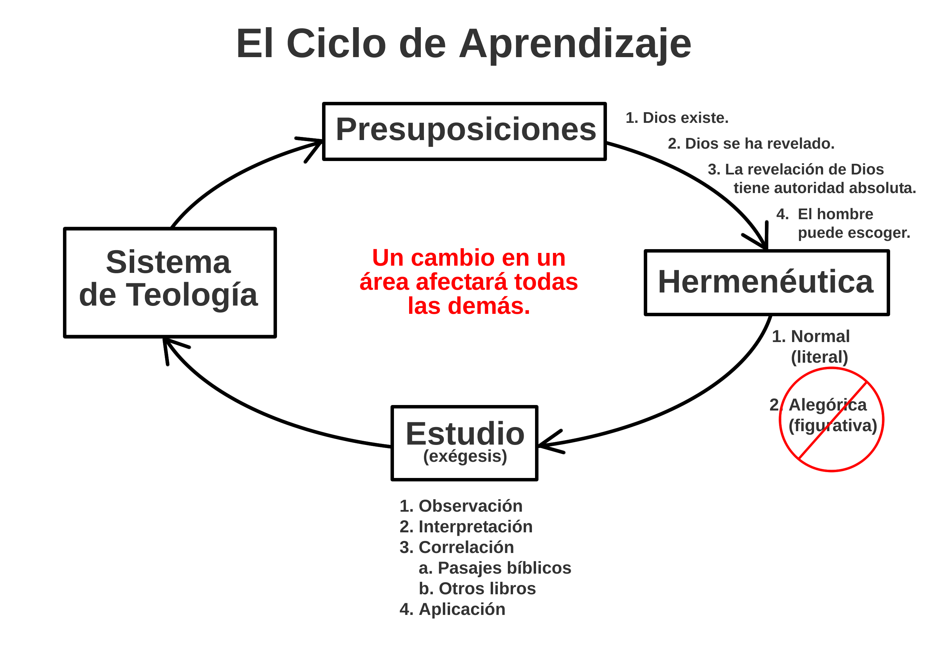
- El aprendizaje de la Biblia
  - ¿Cuál es la meta de la vida cristiana? Somos discípulos del Señor Jesucristo, entonces, ¿cuál es la meta del discipulado, la meta para un seguidor de Cristo?
    - Dios quiere que el discípulo sea como el Maestro.
El discípulo no es superior a su maestro; mas todo el que fuere perfeccionado, será como su maestro. [Luc 6.40]
    - Dios quiere conformarnos a la imagen de Cristo.
Porque a los que antes conoció, también los predestinó para que fuesen hechos conformes a la imagen de su Hijo, para que él sea el primogénito entre muchos hermanos. [Rom 8.29]
    - Dios quiere formar a Cristo en nosotros.
Hijitos míos, por quienes vuelvo a sufrir dolores de parto, hasta que Cristo sea formado en vosotros. [Gal 4.19]
    - Y Dios hará esto durante toda la vida del cristiano, hasta la muerte o el arrebatamiento (cual sea que llegue primero).
...estando persuadido de esto, que el que comenzó en vosotros la buena obra, la perfeccionará hasta el día de Jesucristo. [Flp 1.6]
  - La herramienta principal en las manos de Dios para lograr esta meta es la Escritura.
    - Fíjese otra vez en la meta:
...hasta que todos lleguemos a la unidad de la fe y del conocimiento del Hijo de Dios, a un varón perfecto, a la medida de la estatura de la plenitud de Cristo. [Ef 4.13]
    - Vea lo que dice la Biblia acerca de la Escritura y la meta en nuestras vidas.
Toda la Escritura es inspirada por Dios, y útil para enseñar, para redargüir, para corregir, para instruir en justicia, a fin de que el hombre de Dios sea perfecto, enteramente preparado para toda buena obra. [2Tim 3.16-17]
    - Entonces, ¿cuál es problema? ¿Por qué no crecemos tanto cómo queremos?
  - El problema existe cuando uno es "inexperto" en la Palabra de Dios.
11 Acerca de esto tenemos mucho que decir, y difícil de explicar, por cuanto os habéis hecho tardos para oír.
12 Porque debiendo ser ya maestros, después de tanto tiempo, tenéis necesidad de que se os vuelva a enseñar cuáles son los primeros rudimentos de las palabras de Dios; y habéis llegado a ser tales que tenéis necesidad de leche, y no de alimento sólido.
13 Y todo aquel que participa de la leche es inexperto en la palabra de justicia, porque es niño;
14 pero el alimento sólido es para los que han alcanzado madurez, para los que por el uso tienen los sentidos ejercitados en el discernimiento del bien y del mal. [Heb 5.11-14]
    - La madurez espiritual (crecer en Cristo; conformarse a la imagen de Cristo) no toma lugar en la vida de uno porque ese uno es "inexperto en la palabra".
    - Esto no quiere decir que todos tengamos que ser "eruditos" con títulos, maestrías y doctorados de seminarios teológicos.
    - (Heb 5.14) Lo que establecer con lo que Hebreos dice es un principio clave de nuestro crecimiento espiritual. Si queremos crecer en Cristo tal como Dios quiere, tenemos que usar bien la palabra.
  - La solución, entonces, es esta: Usar bien la Palabra de verdad.
Procura con diligencia presentarte a Dios aprobado, como obrero que no tiene de qué avergonzarse, que usa bien la palabra de verdad. [2Tim 2.15]
    - Obviamente esto implica la lectura de la Biblia y el estudio de ella. ¡Aprenda la Biblia!
    - Pero "usar bien" va más allá del estudio. Implica que tenemos que aplicar lo que estamos aprendiendo. O sea, tenemos que usar la Biblia, no sólo conocerla. ¡Haga lo que ella le dice!
  - ¿Cómo logramos todo esto?
- Vemos la respuesta de esta pregunta en el "ciclo de aprendizaje" (una ilustración de lo que es realmente el sentido común).
- Nuestro "sistema de teología"
  - Todos tenemos un sistema de teología (si lo estamos desarrollando formalmente o no).
    - Con "sistema" me refiero a una manera de organizar nuestro conocimiento.
    - Y con "teología" me refiero al conocimiento de Dios y de Sus obras (o sea, de la Biblia).
    - Cuando leemos y estudiamos la Escritura, naturalmente desarrollamos un "sistema" de organizar el conocimiento que estamos adquiriendo (aun si es inconscientemente).

  - Entonces, podríamos ilustrar este proceso así:
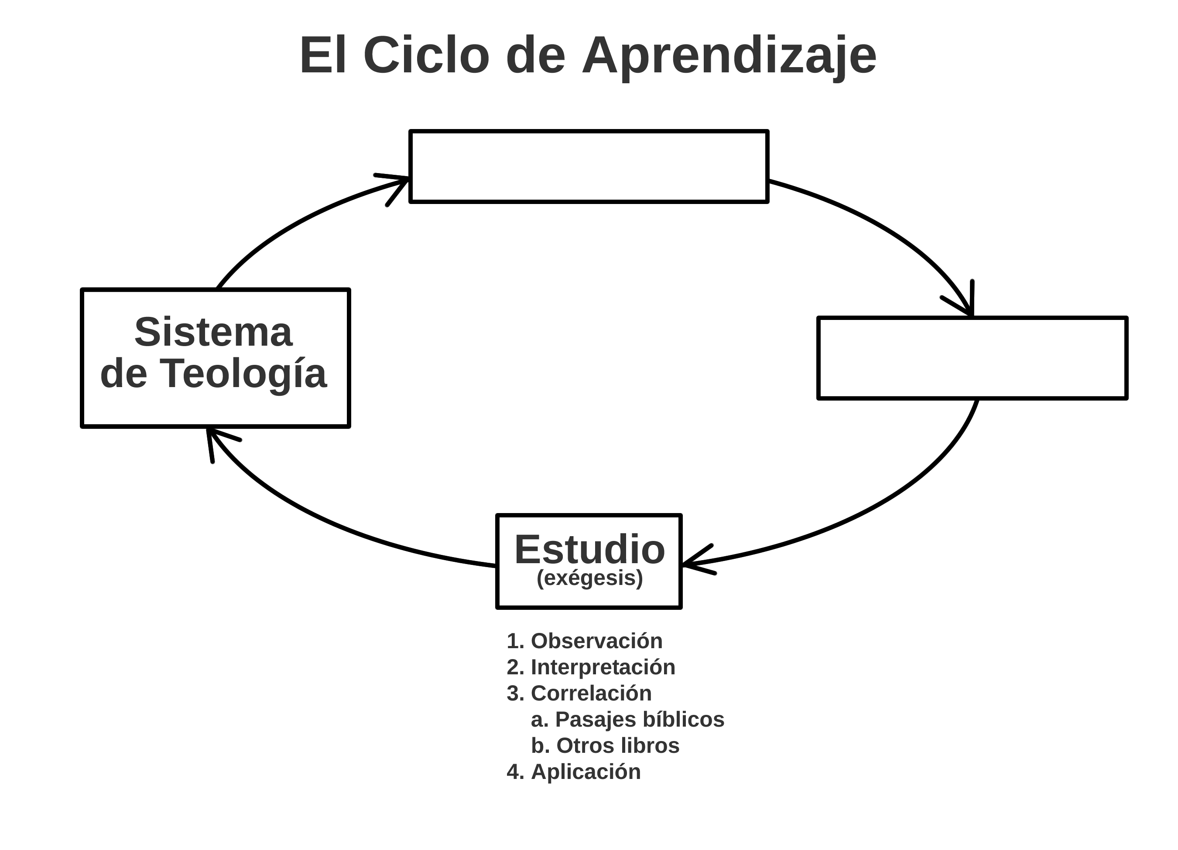
  - En ejemplo:
    - Si yo digo: El sumo sacerdote... el tabernáculo... el holocausto... el sacerdocio... los levitas... el altar de bronce... Su mente inmediatamente va al Antiguo Testamento y muy probablemente al Libro de Levítico o al de Éxodo.
    - ¿Por qué? Porque usted ha adquirido cierto conocimiento de Dios y de Sus obras (la teología) y ha organizado ese conocimiento de una manera lógica y práctica en su mente (lo ha "sistematizado").
    - Así es cómo nuestras mentes funcionan.
  - Entonces, el desarrollo de un "sistema de teología" es natural conforme a que vamos aprendiendo más y más de la Biblia. Sucede aun si nosotros no hacemos el esfuerzo para desarrollarlo. Es natural.
- Ahora, podemos dar un paso más atrás en este proceso de aprendizaje...
- Nuestra "hermenéutica"
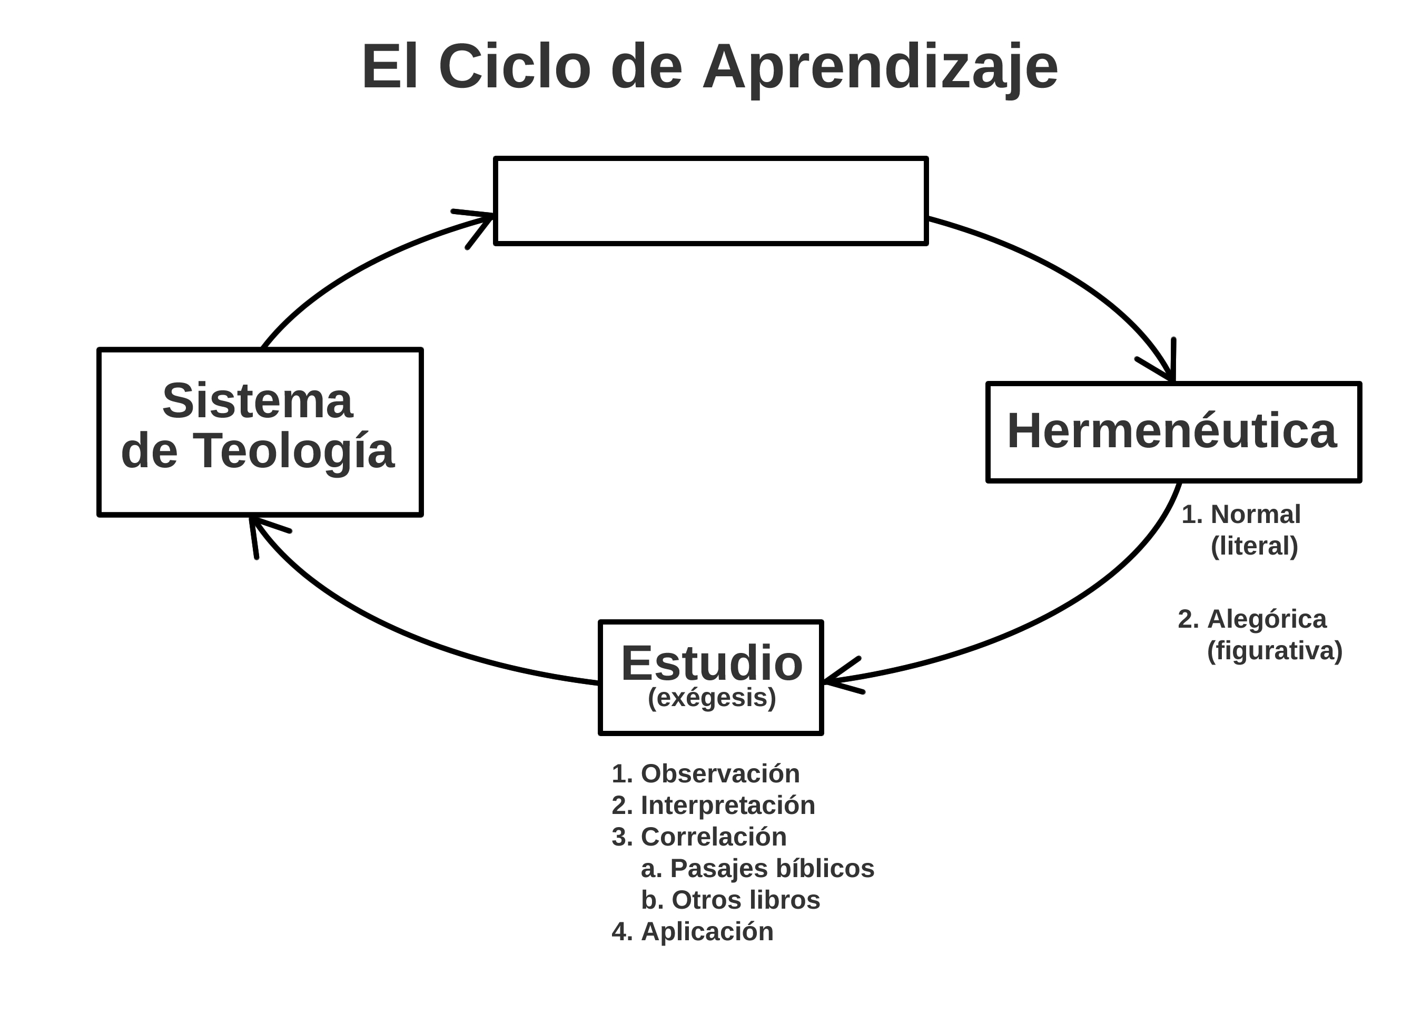
  - La hermenéutica: en términos sencillos, se refiere a "los principios" o "las reglas" del estudio bíblico, de cómo debemos entender lo que se escribió.
- Piense por ahora en la hermenéutico como principios de "cómo entender o interpretar la Biblia".

  - Sólo hay dos maneras de interpretar la Biblia--sólo hay dos "escuelas" de la hermenéutica:
    - La normal (literal): Tomamos lo que la Biblia dice tal como lo dice.
      - Es exactamente cómo entendemos e "interpretamos" lo que nos decimos los unos a los otros.
      - O sea, es cómo "interpretamos" el periódico... una receta de cocina... direcciones a la casa de abuelita... Es dejar que el idioma (el lenguaje) funcione como debe funcionar normalmente.
    - La alegórica (figurativa): Esto abarca todo lo demás.
      - Si no tomamos la Biblia como "comunicación normal" (o sea, Dios hablando a nosotros por medio de un idioma que entendemos), estamos tomándola como si fuera figurativa.
      - Y la interpretación figurativa se llama "alegoría".
  - Un ejemplo: Génesis capítulo 1...
5 ...Y fue la tarde y la mañana un día...
8 ...Y fue la tarde y la mañana el día segundo...
13 ...Y fue la tarde y la mañana el día tercero...
19 ...Y fue la tarde y la mañana el día cuarto...
    - Cuando Dios dice "día" en Génesis 1, con la frase "la tarde y la mañana", ¿qué quiere decir?
    - ¿Cómo lo vamos a interpretar? ¿Normal y literalmente? O, ¿alegórica y figurativamente?
      - ¿Serán días de 24 horas (como implica la frase "la tarde y la mañana")? Así es el sentido normal y literal.
      - O, ¿serán días de 1.000 años... de un millón de años... de mil millones de años...? Así es una interpretación alegórica, tomando lo que se escribió como una figura de otra cosa.
  - ¿Qué es lo que define (establece... decide...) nuestra hermenéutica?
- La respuesta: nuestras presuposiciones...
- Nuestras presuposiciones
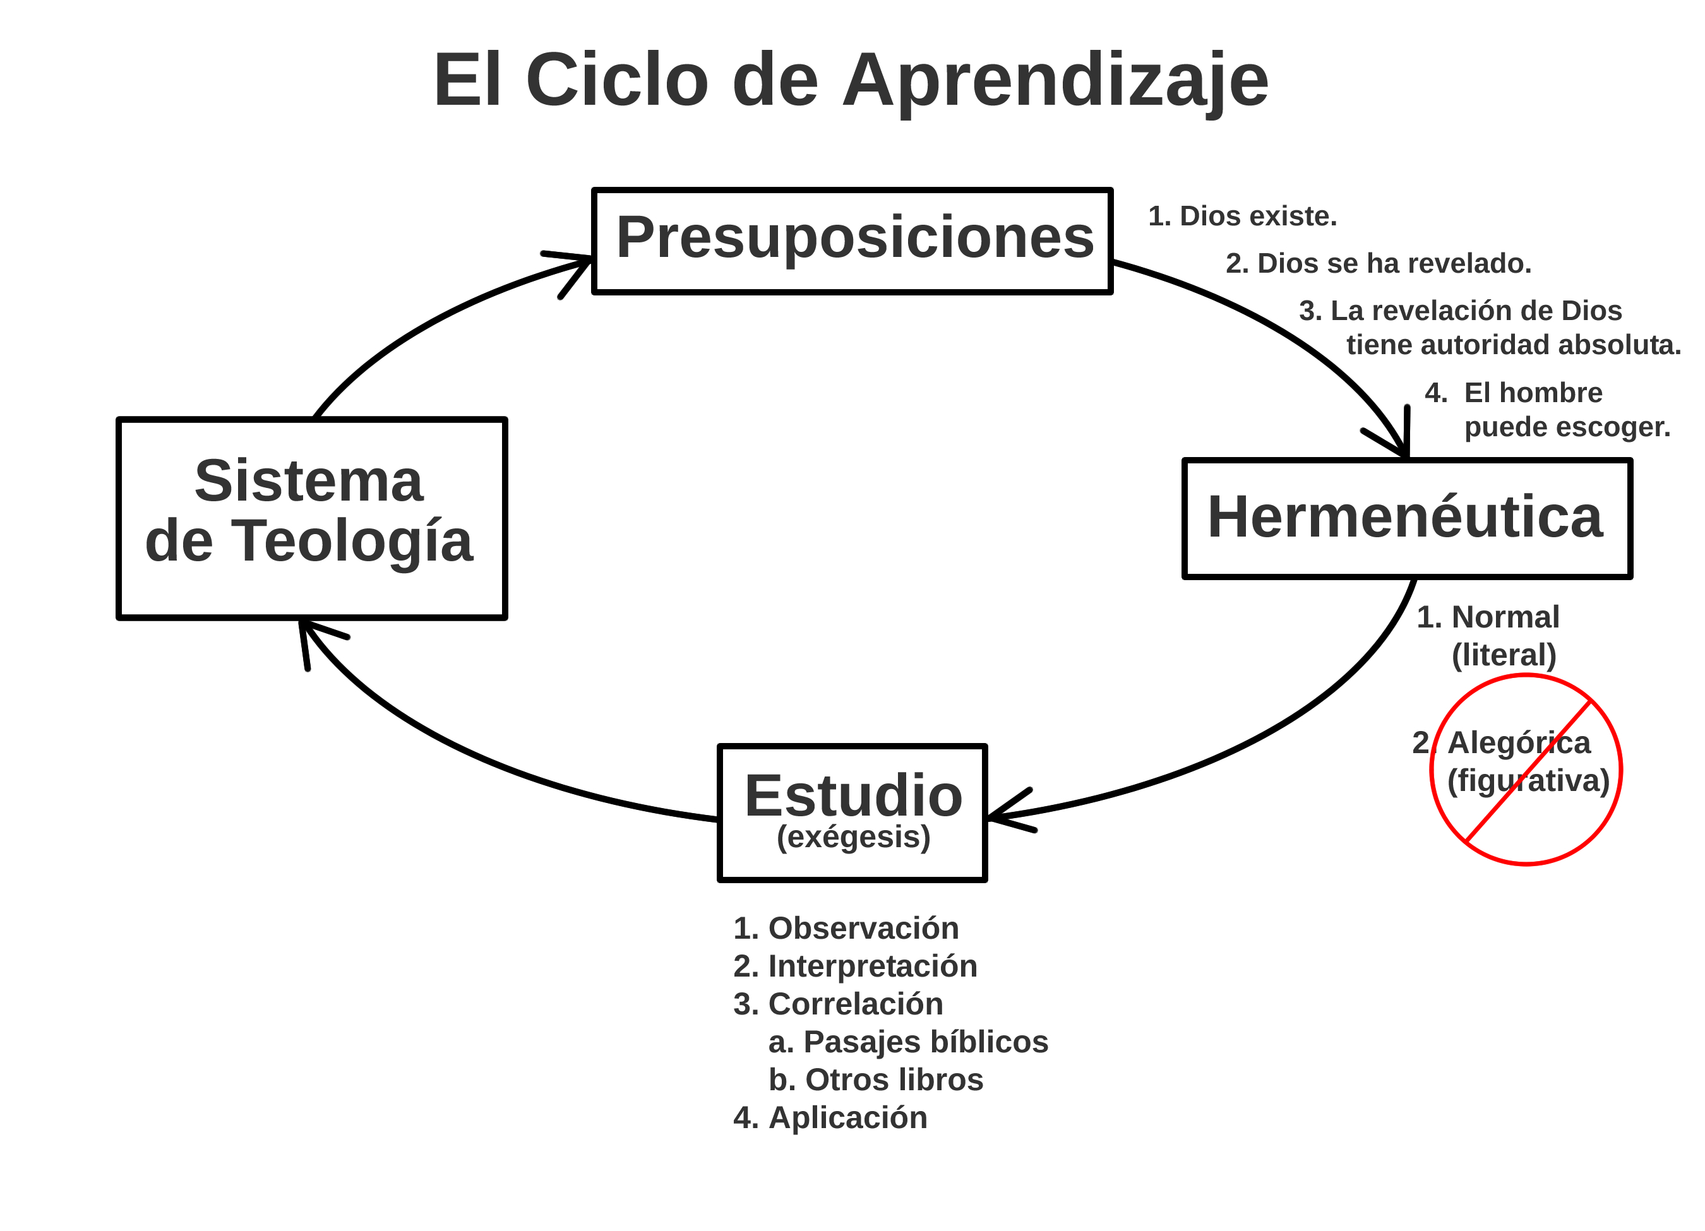
  - Definición: Una presuposición es lo que damos por sentado de antemano. Y realmente son pocas...
  - Unas presuposiciones que el creyente en la Biblia tendrá (y vamos a hablar más sobre cada uno luego en este estudio):
    - Dios existe.
    - Dios se ha revelado.
    - La revelación de Dios tiene autoridad absoluta.
    - El hombre puede escoger.
  - Llevemos estas presuposiciones, entonces, al proceso de aprendizaje...
    - El primer "uso" de la Escritura (la revelación autoritativa de Dios: Su Palabra inspirada) es el de la enseñanza. Dios habla (por medio de la Escritura) y nos enseña lo que Él quiere que sepamos.
Toda la Escritura es inspirada por Dios, y útil para enseñar, para redargüir, para corregir, para instruir en justicia, a fin de que el hombre de Dios sea perfecto, enteramente preparado para toda buena obra. [2Tim 3.16-17]
      - ¿Cómo es que Dios habla? Cuando Dios "habla" para enseñarnos... ¿cómo es?
        - Porque cuando nosotros nos hablamos, a veces es sólo hablar para hablar: "¿Cómo le va? ¿Qué tal el trabajo? ¿Qué tal este clima? ¿Cómo está tu abuelito?"
        - ¿Habla Dios así ("en vano"... hablar sólo para hablar...)? Entonces, ¿cómo habla Dios?
      - Cada vez que Dios habla...
        - ...es la verdad y
        - ...es la palabra del Rey, el Soberano, el Señor de toda la creación.
      - Dios habla (siempre, cada palabra) con autoridad absoluta.
      - Es por esto que la Biblia no sólo sirve para enseñanza...
    - El "buen uso" de la Escritura empieza con la enseñanza pero sigue con la aplicación...
Toda la Escritura es inspirada por Dios, y útil para enseñar, para redargüir, para corregir, para instruir en justicia, a fin de que el hombre de Dios sea perfecto, enteramente preparado para toda buena obra. [2Tim 3.16-17]
      - La Biblia (el conjunto de las palabras autoritativas de Dios) se dirige principalmente a nuestra voluntad, no sólo a nuestro intelecto.
      - Dios nos da la enseñanza de la Escritura (al intelecto) para...
        - Redargüirnos
        - Corregirnos
        - Instruirnos en justicia
      - O sea, Dios nos ha dado la enseñanza autoritativa de la Escritura para cambiar lo que hacemos, nuestra conducta, lo que escogemos hacer con lo que Él nos ha dado.
    - Entonces, ya podemos ver fácilmente la autoridad final de Dios en la Escritura.
      - La Escritura nos dice cómo es que Dios espera que vivamos.
      - En la Escritura vemos cómo es que Dios nos manda vivir.

[Se continúa en la página siguiente.]

- El ciclo es un conjunto: Un cambio en una de las áreas del ciclo de aprendizaje afectará todas las demás áreas.
  - Nuestras presuposiciones determinan nuestra hermenéutica.
    - Si usted cree que Dios existe y que se ha revelado de una manera autoritativa en la Biblia, usted va a tomar lo que la Biblia dice tal como lo dice (como si fuera Dios mismo hablándole).
- Usted va a interpretar la Biblia normal y literalmente. Así será su hermenéutica.
    - Pero si usted cree que hay un Dios... y que la Biblia es otro libro religioso... quizá el mejor... entonces no va a tomar lo que Biblia dice tan literalmente.
      - Usted va a interpretar la Biblia tal cómo le parece.
      - Y en el momento que se aparta de la interpretación normal (literal), está interpretando la Biblia alegórica y figurativamente (como en el ejemplo de Génesis 1 arriba).
    - ¿Ve cómo funciona? Un cambio en un área afecta el siguiente... y el siguiente...
  - Nuestra hermenéutica determina cómo estudiamos (y aprendemos) la Biblia.
    - Si usted toma la Biblia normal y literalmente, va a estudiarla así.
    - Pero la persona que no la toma "tan literalmente" llegará a otras conclusiones aun cuando estudia los mismos pasajes que usted.
  - Luego, nuestro estudio de la Biblia resultará en el desarrollo de un sistema de teología.
  - Y todo este proceso (conforme a que vamos aprendiendo más y más de la Biblia) informa nuestras presuposiciones.

Conclusión:

Lo más importante aquí es ver cómo es que aprendemos--cómo es que cada área del ciclo de aprendizaje afecta todas las demás. No es una sorpresa que Dios dijo esto acerca la persona a la cual Él mirará:
Mi mano hizo todas estas cosas, y así todas estas cosas fueron, dice Jehová; pero miraré a aquel que es pobre y humilde de espíritu, y que tiembla a mi palabra. [Isa 66.2]

Prolegómeno se refiere a un discurso para establecer los fundamentos generales de la materia que se ha de tratar después. (La Real Academia, Diccionario de la Lengua Española, 21ª ed.; Madrid, España, 1998; 2:1675).

